«Применение авторской рабочей тетради на занятиях внеурочной деятельности по изучению истории»
Учитель истории МОУ СОШ р.п.Старотимошкино
МО «Барышский район» Ульяновской области
Волкова Галимя Ришатовна
Необходимость изучения истории в школе обуславливается ее познавательными и мировоззренческими свойствами. Главной задачей школьного исторического образования является формирование у учащихся исторического мышления как основы гражданской идентичности ценностно - ориентированной личности. Я считаю, что именно на уроках истории происходит формирование исторических ориентиров, самоидентификации. И создание полной исторической картины невозможно без изучения денежных систем, мер веса, длины, происхождения имен собственных, гербов и символов, алфавитов и пр., которые не отражены в существующих УМК по истории. Все это затрудняет изучение истории и создает определенные трудности, поэтому именно эти науки я включила в содержание курса «Ключи к тайнам Клио». Новизна данного курса - вариативность, системно - деятельностный подход, творческая направленность и оригинальность содержания.
Разработав данную программу и апробировав ее, я столкнулась с такой проблемой, как отсутствие дидактического материала для учащихся по вспомогательным историческим дисциплинам, мало доступной наглядности, мало контрольно – измерительных материалов для проверки усвоения изученного материала. Не все темы предоставлены в доступной для детей форме. И в течении нескольких лет разрабатывала рабочие листы для занятий по внеурочной деятельности. Итогом работы стала авторская рабочая тетрадь «Ключи к тайнам Клио».
Цель проекта: использование потенциала рабочей тетради для организации активной познавательной деятельности учащихся при изучении вспомогательных исторических дисциплин.
Практическая значимость состоит в том, что материалы рабочей тетради могут быть использованы учителями истории при организации познавательной деятельности учащихся.
Рассмотрев и применив несколько вариантов рабочих листов, установила, что наиболее оптимальным и целесообразным вариантом будет смешанный тип тетради. Разработанная модель рабочей тетради включает в себя следующие блоки: информационный, основной, контрольный, вспомогательный и справочный.
- Справочный блок содержит информацию о содержании учебного материала, т.к. информация разбросана по нескольким учебникам и возникла необходимость конструировать учебную информацию в рабочей тетради, упрощать формулировку предложений, детально продумывать логику изложения учебной информации (например, в разделе «Метрология»- размещены основные меры веса, длины, объема в системе СИ, в разделе «Генеалогия» - основные правила построения герба, применение цветов и символов)
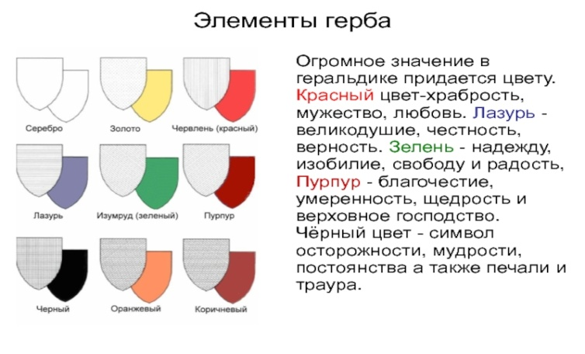
- Основной блок содержит вопросы и задания, позволяющие восстановить в памяти, ранее усвоенные знания, требующиеся для понимания, осмысления и лучшего запоминания изученного материала. Данный блок заданий позволяет сконцентрировать внимание обучающихся на изучаемом вопросе и повысить интерес к изучаемой теме ( в каждом разделе раскрывается понятийный аппарат, основные принципы работы специалиста, интересные факты)
3. Контрольный блок предусматривает систему дидактических заданий, активизирующих и организующих самоподготовку обучающихся, требует умений сравнивать, проводить классификацию, анализировать и делать обобщения.
Задания обеспечивают усвоение знаний, как на репродуктивном уровне, так и на творческом. Предполагается формирование не только предметных, но и надпредметных знаний и умений: умения логически мыслить, рассуждать, систематизировать и классифицировать факты, обобщать, делать выводы, формируется мировоззрение, навыки делового бесконфликтного общения.
Формируется навыки финансовой грамотности ( знакомство учащихся с сущностью денег, усилить интерес к изучению экономики.), читательской и математической грамотности ( «Метрология» ,»Хронология»)
Привожу несколько примеров заданий, которые содержатся в РТ.
- 1. Рост царевны равен 2 аршинам 3 вершкам. Она стройная девочка. Её талия примерно 3 пяди. Из одежды она предпочитает синюю юбку, длина которой 1 локоть.Вычисли рост, размер талии и определи длину юбки в системе СИ
- 2. Игра «Покажите на себе».
3 дюйма, 7 пядей, 2 вершка, 3 ладони, 1 локоть, 4 фута, 5 саженей, 1 перст
- Соотнесите праздники и народы Поволжья
1.Чуваши 2.Русские 3.Татары 4. Мордва
А. Роштувань куд Б. Саварни В. Навруз Г. Красная горка
Д. Шумбрат Е. Сурхури Ж. Сабантуй З. Троица
И. Велань Озкс К. Акатуй Л. Нардуган М. Масленица
Иллюстрации в рабочей тетради рабочие, т. е. обучающие. К ним ставятся вопросы, требующие объяснения. Рисунок можно дополнить или предложить свой вариант (например, предлагается составить герб своей семьи или своего класса)
В конце каждой темы внутри тетради предусмотрена серия контрольных вопросов, что позволяет лишний раз систематизировать знания учащихся .
Заключение содержит темы докладов и проектов, ссылки на интернет ресурсы, литературу.

Использованные ресурсы.
- https://videouroki.net/razrabotki/rabochaya-programma-po-istorii-5-klass-1.html
- https://otherreferats.allbest.ru/pedagogics/00786587_0.html
- https://his.1sept.ru/view_article.php?ID=201001209
- https://bank.nauchniestati.ru/primery/diplomnaya-rabota-na-temu-ispolzovanie-rabochih-tetradej-pri-izuchenii-istorii-kultury-drevnego-mira-mirovaya-hudozhestvennaya-kultura-8-klass-imwp/
- https://multiurok.ru/files/o-soderzhanii-obnovlionnoi-kontseptsii-prepodavani.html
- https://moluch.ru/conf/ped/archive/104/5794/
- https://pandia.ru/text/86/005/90274-3.php
- https://nsportal.ru/shkola/raznoe/library/2017/03/04/metodicheskie-rekomendatsii-po-oformleniyu-rabochey-tetradi-dlya

